Осы сабақта қол жеткізілетін оқу мақсаттары ( оқу бағдарламасына сілтеме) |  | 2.4.1.2 - Жердің табиғи серігін анықтау;  2.1.2.2 бақылаудың басты белгілерін анықтау (мақсат, нысан, жоспар, мерзім, нәтиже);
Сабақ мақсаттары |  | Барлық оқушылар: Ай мен Жер туралы біледі  Көптеген оқушылар: Ай ғаламшарымызды айнала қозғалатынын біледі  Кейбір оқушылар: Ай- Жердің жалғыз табиғи серігі екенін біледі
Жетістік критерийлері |  | Айды неліктен Жердің табиғи серігі деп атайтыны туралы әңгімелейді  Серіктердің табиғи және жасанды болатынын біледі
Тілдік мақсаттар |  | Ай-луна
Құндылықтарды дамыту |  | Оқушылар бір-бірін сыйлауға ,құрметтеуге тәрбиелеу
Пәнаралық байланыстар |  | Өзін-өзі тану, дүниетану
АКТ қолдану дағдылары |  | Ноутбук, таныстырылым
Бастапқы білім |  | Жер мен Күн
Сабақ барысы
Сабақтың жоспарланған кезеңдері | Сабақтағы жоспарланған іс- әрекет |  | Ресурстар
Сабақтың басы  5 минут | Ұйымдастыру кезеңі. Оқу құралдарын дайындау, сабаққа назарын аудару. Суреттер арқылы топтарға біріктіру; 1-топ «Ай», 2-топ «Жер», 3-топ «Күн»  Үй тапсырмасын сұрау: «Желпуіш» әдісі бойынша өткен сабаққа шолу жасау - Біздің ғаламшарымызға ең жақын орналасқан қай жұлдыз деп ойлайсыңдар? - Күн туралы не айта аласың? Ол неге ұқсайды екен? - Күннің ғаламшарымызға қандай пайдасы бар екен? - Адам Күннің қуатын қалай пайдаланады? - Күн адамдар мен өсімдіктерге қандай зиян тигізуі мүмкін? |  | суреттер  түсті қағаздан жасалған желпуіш
Жаңа білім  10 минут | «Миға шабуыл » әдісі арқылы сұрақ- жауап өткізу Серік деген сөзді қалай түсінесіңдер? Оқулықпен жұмыс Оқулықтағы негізгі тақырыппен танысады Оқулықта берілген суретке назар аударту  Онда не бейнеленгендігі және екі нысанды салыстырғыза отырып, айды Жердің серігі деп атауға бола ма? Неліктен? деген сұрақтар бойынша оқушылардың пікірін білу.  Адам түнде аспаннан Айды көре алады. Ол біздің ғаламшарымыздан кіші. Онда ауа қабаты болмайды.  Дескриптор: Берілген сұрақтарға өз ойларын айтады.  Сергіту сәті «Қызыл гүлім-ай» әуені |  | оқулық  бейнетаспа
Сабақтың ортасы  20 минут | «Зерттеу жұмысы» «Кім зерек?» әдісі Ай қалай айналады?  Есте сақта!  Ай- Жердің жалғыз табиғи серігі. Ол жерді айнала қозғалады.  Дескриптор: Табиғи нысандар мен жасанды нысандардың айырмашылығын ажыратады.
Сабақтың соңы  5 минут | Рефлексия  Бүгінгі сабақта болған көңіл – күйді бас бармақ салынған суреттер арқылы бағалау.  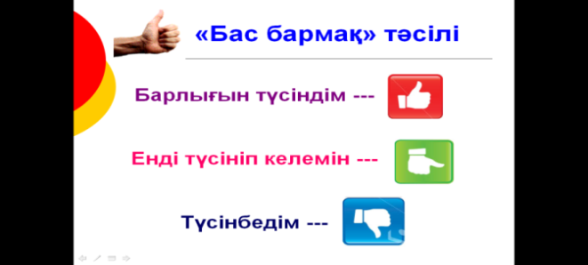 |  | Бас бармақ
Саралау-оқушыларға қалай көбірек қолдау көрсетуді жоспарлайсыз?Қабілеті жоғары оқушыларға қандай міндет қоюды жоспарлап отырсыз? |  | Бағалау-оқушылардың материалды меңгеру деңгейін қалай тексеруді жоспарлайсыз? | Денсаулық және қауіпсіздік техникасының сақталуы
А-деңгей: Ай- Жердің жалғыз табиғи серігі екені туралы әңгімеле  В-деңгей: Ай ғаламшарымызды айнала қозғалатыны жайлы айт  С-деңгей: Ай мен Жер туралы әңгімеле |  | Күлегештермен бағалау
Сабақ бойынша рефлекция
Сабақ мақсаттары \оқу мақсаттары дұрыс қойылған ба?
Оқушылар барлығы ОМ қол жеткізді ме? Бүгінгі сабақта түсінік қалыптасты ма?
Жалпы баға
Қандай екі нəрсе табысты болды (оқытуды да, оқуды да ескеріңіз)?
1:
2:
Қандай екі нəрсе сабақты жақсарта алды (оқытуды да, оқуды да ескеріңіз)?
1:
2:
Сабақ барысында мен сынып немесе жекелеген оқушылар туралы менің келесі сабағымды
жетілдіруге көмектесетін не білдім?

Конысова Асель Сапарбековна,
"Достық" бастауыш мектебі,
Оңтүстік Қазақстан облысы, Ордабасы ауданы, Шұбарсу ауылы,

